《软件工程实践课程》网站
概要设计说明书

Dream Killer团队

文件状态：  [√] 草稿  [ ] 正式发布  [ ] 正在修改 | 文件标识 | 概要设计说明书_No.0_X
文件状态：  [√] 草稿  [ ] 正式发布  [ ] 正在修改 | 当前版本 | [0.5]
文件状态：  [√] 草稿  [ ] 正式发布  [ ] 正在修改 | 作者 | [陈益民、杨秀峰、余越]
文件状态：  [√] 草稿  [ ] 正式发布  [ ] 正在修改 | 完成日期 | [2011-03-13]
文件状态：  [√] 草稿  [ ] 正式发布  [ ] 正在修改 | 指导老师 | [薛静锋]

1引言 4
1.1编写目的 4
1.2背景 4
1.3定义 4
1.4参考资料 4
2总体设计 4
2.1需求规定 4
2.2运行环境 7
2.2.1硬件配置 7
2.2.2 软件配置 7
2.3基本设计概念和处理流程 8
2.3.1公有模块 8
2.3.2学生模块 12
2.3.3教师模块 38
2.3.4管理员模块 54
2.4结构 62
2.4.1结构图 62
2.4.2模型层 63
2.4.3业务层 63
2.4.4用户层 64
2.5功能器求与程序的关系 64
2.6人工处理过程 64
2.7尚未问决的问题 64
3.2外部接口 65
3.2.1用户接口 65
5系统数据结构设计 74
5.1逻辑结构设计 74
5.2数据结构与程序的关系 78
6系统出错处理设计 79
6.1出错信息 79
6.2补救措施 80

1引言

1.1编写目的
这篇概要设计说明书是在遵循软件工程思想的基础上，定义了该网站的整体结构、各个功能模块和数据结构，为后续开发做好了准备。
预期读者为全组开发人员。

1.2背景
随着学校教学规模的扩大，教学信息的膨胀，迫切需要对学生和教师的课程情况进行系统的管理，网络教室则成了教学系统中不可或缺的部分。而对于学习《实用软件工程实践》的学生和传授该课程知识的教师来说，一个关于该课程的网络教室，则是方便他们课程学习或传授的平台。
基于这样的现实，开发团队从该课程的实际情况出发，根据学生和教师在课程中所要进行的日常活动，着手开发了该课程的网站。
- 待开发软件系统的名称；
《软件工程实践课程》网站。
- 任务提出者：薛静锋老师。
- 开发者：Dream Killer小组所有成员。
- 用户：上《实用软件工程实践》的学生和教授该课程的老师。
- 运行该软件的计算站：北京理工大学。

1.3定义

1.4参考资料
[1] GB-T-8567-2006计算机软件文档编制规范
[2]《软件工程——方法与实践》电子工业出版社

2总体设计

2.1需求规定
说明对本系统的主要的输入输出项目、处理的功能性能要求，详细的说明可参见附录C。
系统模块 | 子系统模块 | 功能
公有模块 | 登陆退出 | 处理用户登陆退出操作
公有模块 | 修改密码 | 可以修改个人密码
学生模块 | 提交作业 | 包括作业文件的上传、删除。
学生模块 | 小组信息管理 | 让组长用户可以修改小组信息，包括小组名称、小组工具、小组开发语言、小组成员、小组介绍。
学生模块 | 小组主页管理 | 使得学生用户可以修改所属小组的主页的背景风格和小组logo。
学生模块 | 项目管理 | 可以进行项目版本恢复、设置当前项目版本、上传下载项目文件、项目进度设置与控制、人员评价。
学生模块 | 小组讨论交流管理 | 包括发表帖子、回复帖子、删除自己的帖子。
学生模块 | 在线演示 | 包括创建演示项目、上传视频文件、播放视频文件、评价讨论。
学生模块 | 资源下载 | 学生可以下载教师所上传到公共主页或小组主页的资源。
学生模块 | 公共讨论 | 学生可以在公共讨论区发表帖子、回复帖子、删除自己发表的帖子。
教师模块 | 作业管理 | 包括发布新作业、编辑已发布的作业、删除已发布的作业、对学生提交的作业进行评分并修改分数。
教师模块 | 公告管理 | 包括发布新的公告、修改已发布的公告、删除已发布的公告。
教师模块 | 资源管理 | 包括上传资源、删除已上传的资源。
教师模块 | 监督项目 | 包括发表评价、删除评价。
教师模块 | 公共讨论 | 教师可以在公共讨论区发表帖子、回复帖子、删除自己发表的帖子。
管理员模块 | 分组 | 管理员可以对学生进行分组并为其指定指导教师。
管理员模块 | 功能裁剪 | 管理员可以对整个系统的功能进行裁剪，包括作业成绩的评分、课程成绩的评分、教学阶段的开启关闭。
管理员模块 | 人员管理 | 包括查看人员信息、删除用户、编辑用户信息。
管理员模块 | 课程管理 | 包括编辑课程考核制度、出勤制度。
管理员模块 | 讨论交流管理 | 包括编辑帖子性质、删除帖子。

2.2运行环境

2.2.1硬件配置
服务器端推荐配置：
·Intel Pentium 4 2.4GHz
·500GB硬盘(IDE接口)
·3.5英寸高密软盘驱动器
·50倍速光驱
·4GB内存
·D-Link DE-528 PCI Ethernet 10M网卡
NVDIA XXX 32MB显存显卡

客户端推荐配置：
·Intel Celeron II 1GHz
·80GB硬盘
·3.5英寸高密软盘驱动器
·1GB内存
·Realtekrtl8139（A）PCI Fast Ethernet Adapter 10M网卡

2.2.2 软件配置
服务器端推荐配置：
Apache网络服务器
MySQL数据库

客户端推荐配置：
Windows XP及以上操作系统

2.3基本设计概念和处理流程
本网站有公有模块、学生模块、教师模块、管理员模块四大系统模块。系统模块各自包含若干个子系统模块。下面依次介绍其设计概念和处理流程。

2.3.1公有模块

2.3.1.1登陆退出
登录系统前用户处于系统登录页面，首先需要填写用户名和密码，用户点击登录按钮以后系统自动对用户名和密码进行验证，如果用户名存在并且所填写密码和用户名匹配，那么系统将更新数据库然后显示登录成功信息，否则系统将重新转到系统登录页面。
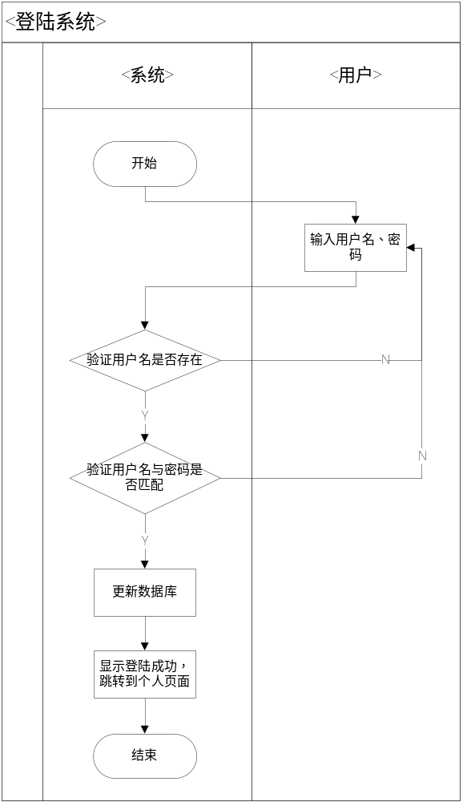
退出系统前系统首先将检查用户是否已经登录，如果用户已经登录那么系统将会有相应的退出系统链接，用户可以点击该链接，系统接收到该信息以后将首先更新数据库，然后返回到系统登录页面。
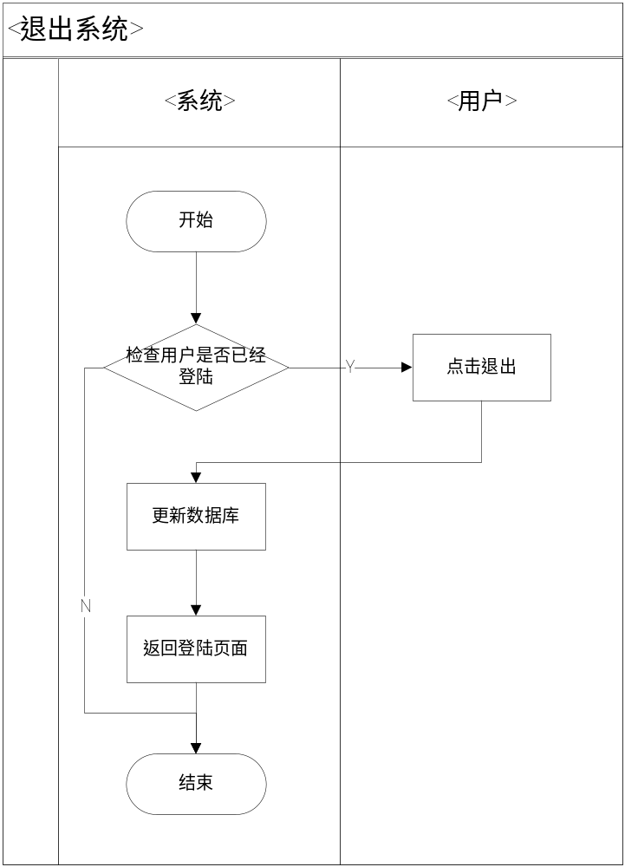

2.3.1.2修改密码
用户可以点击“修改密码”链接，进入修改密码的页面，输入原密码、新密码、需重复输入的新密码、验证码，点击确认。通过验证输入的原密码是否和用户的原密码是否一致，输入的新密码和重复输入的密码是否一致，是否输入不为空，验证码是否输入正确，如果都一致、正确了，则更新数据库，提示用户修改成功。
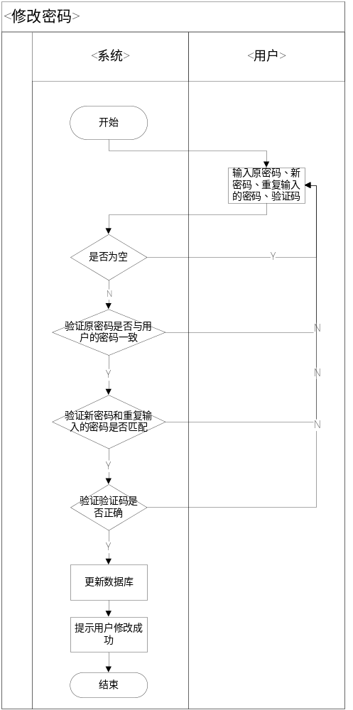

2.3.2学生模块

2.3.2.1提交作业
（1）上传作业
学生用户进入提交作业页面后，点击“浏览”按钮，选择作业文件，点击“确认”按钮，提交作业的文本框上会显示作业所在的绝对路径，最后点击“提交。”系统将用户的所提交的文件拷贝到服务器中对应的文件目录中，如果是第一次提交，将为用户建立新的目录。
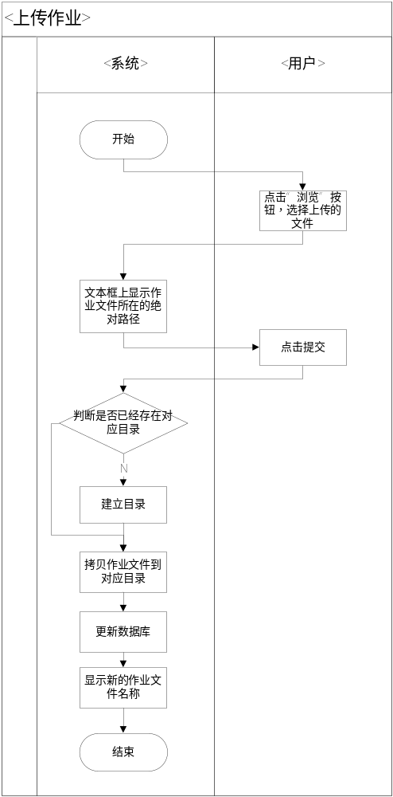
（2）删除作业
学生用户点击作业名称旁边的交叉按钮，系统获得作业id，用户点击弹出的对话框的“确认”按钮，删除作业。
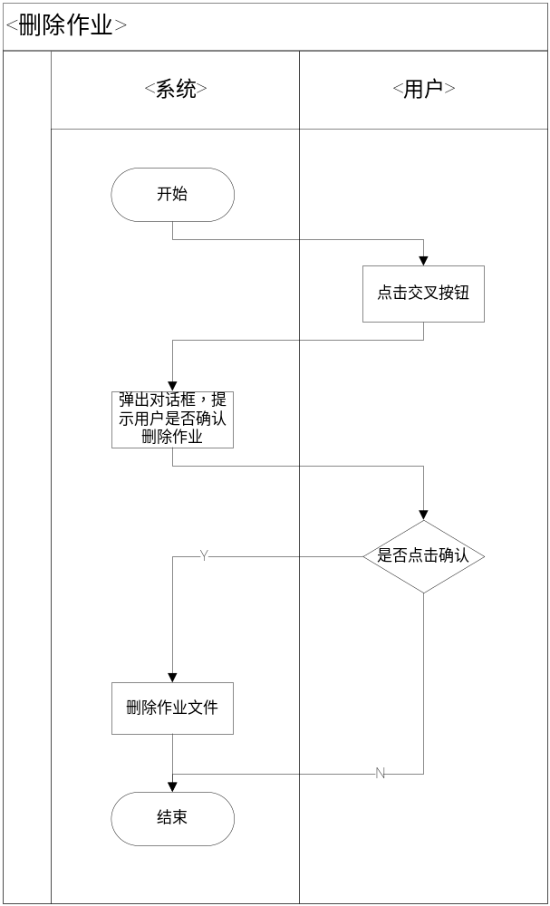

2.3.2.2小组信息管理
（1）小组信息管理
学生用户进入小组信息管理页面，输入要修改内容，包括小组名称、小组工具、小组开发语言、小组介绍，并修改或添加或删除小组成员。点击修改。系统会判断小组名称是否不为空、小组成员的学号是否不为空且是否存在，如果不为空，且小组成员的学号存在，则修改成功。否则提示用户修改失败，恢复为原来的小组信息。
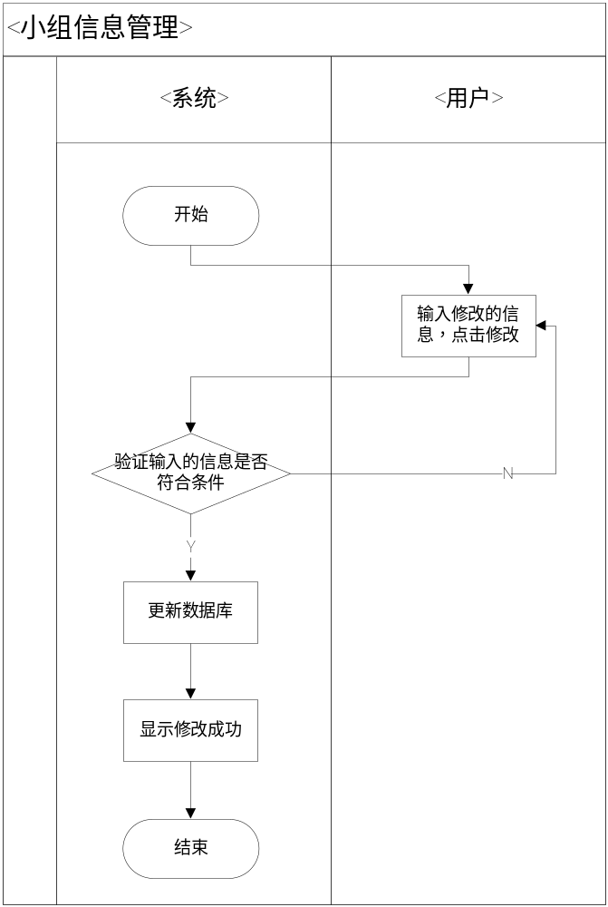

2.3.2.3小组主页管理
（1）修改小组的主页风格
学生用户点击“更换风格”列表框，选择其中一种风格。系统更新数据库，并刷新网页，根据风格编号的不同，显示不同的主页风格，包括按钮的风格、背景图片。
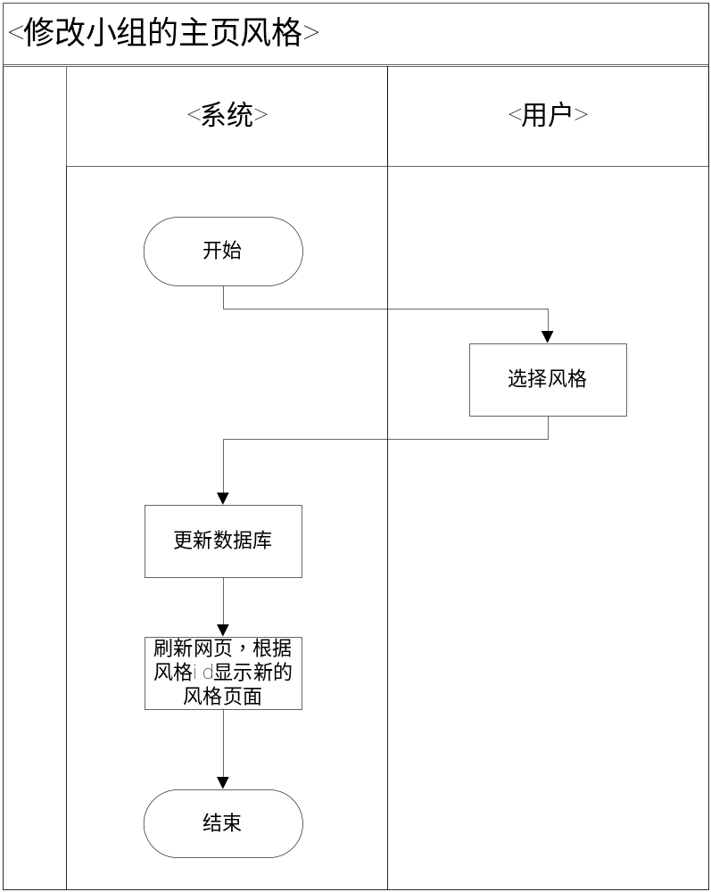
（2）修改小组logo
学生用户点击小组logo旁边的“修改”按钮，选择上传的logo图片，点击“确认”按钮，再点击“上传”。系统将用户的上传的logo文件拷贝到对应的目录。
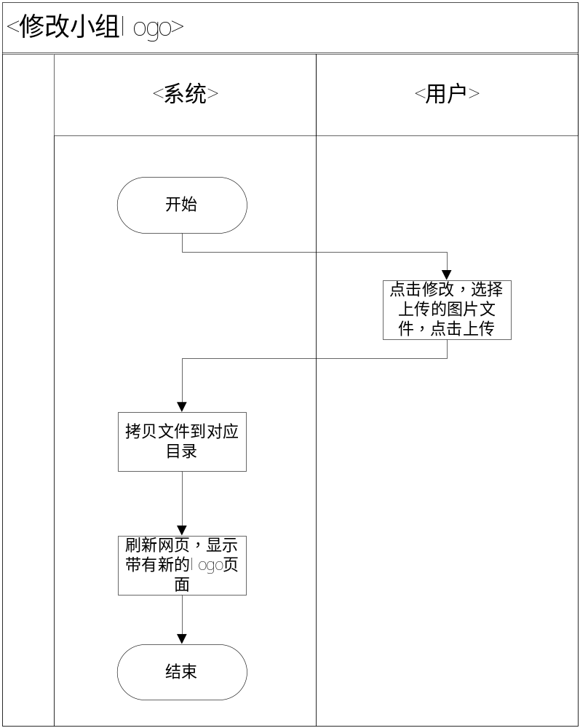

2.3.2.4项目管理
（1）项目版本恢复
学生点击“项目版本”列表框->选择项目版本，可以恢复到原先的版本，即当前的项目版本为所选择的项目版本，此时系统将更新数据库，使得当前版本号为用户所选择的版本号。
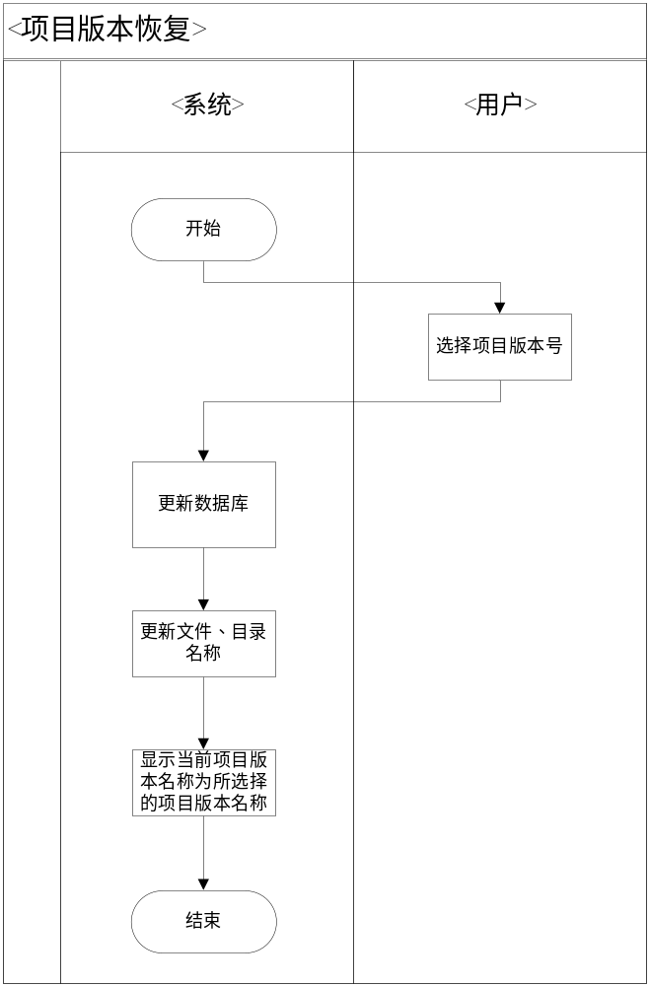
（2）创建新的项目版本
学生用户点击“创建新的项目版本”链接->输入新的版本号->点击“创建”按钮 ，系统将在学生用户的文件目录中创建新的项目目录，并显示用户新的项目版本号。
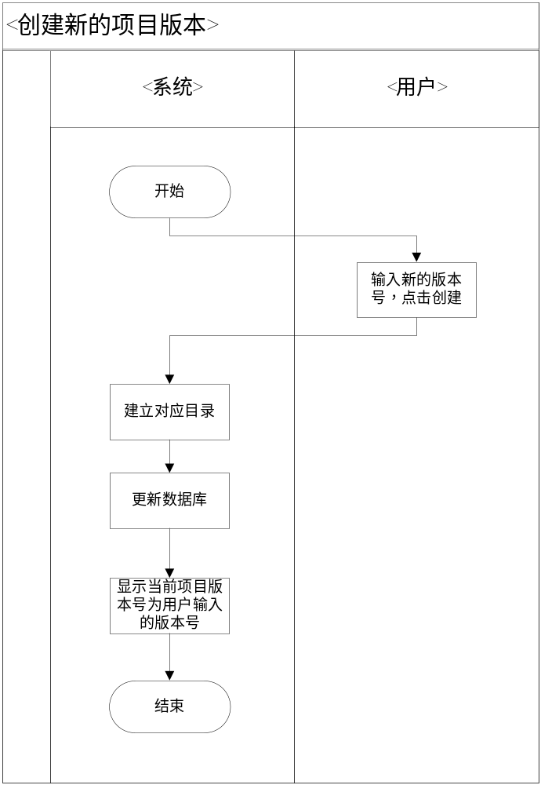
（3）上传项目文件
学生点击“浏览”按钮->选择项目文件->点击“上传”按钮，系统将判断是否已经有对应的项目文件目录存在，如果没有根据当前项目版本号新建，如果有则不新建，然后将上传的文件拷贝到项目文件目录中。
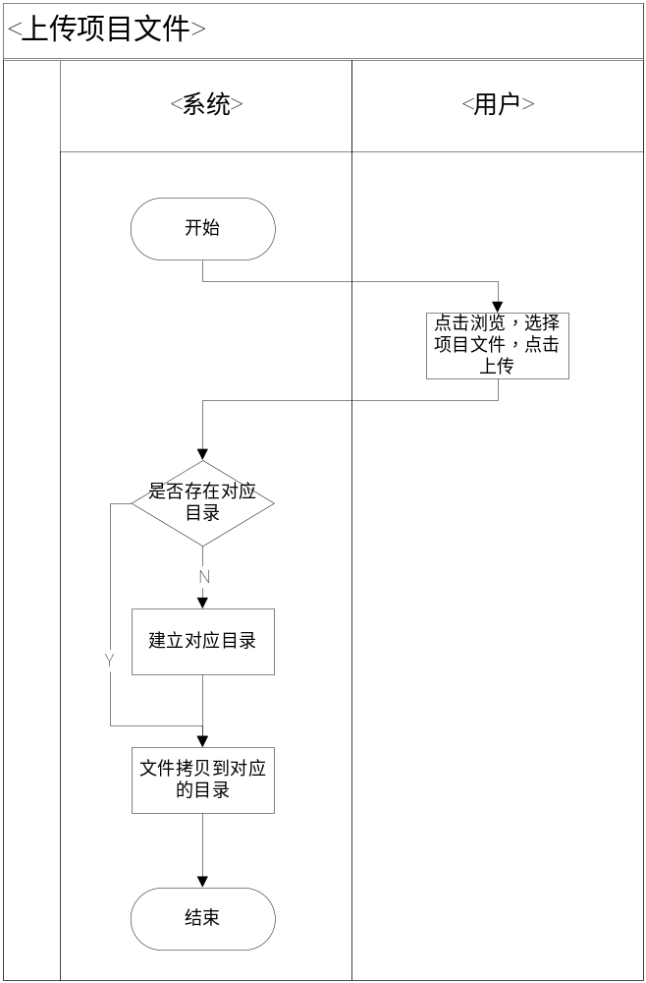
（4）下载项目文件
学生用户点击项目文件名称旁边的“下载”->选择存储路径->点击“确认”->点击“确认”，即可将项目文件下载到自己所保存的文件路径中。
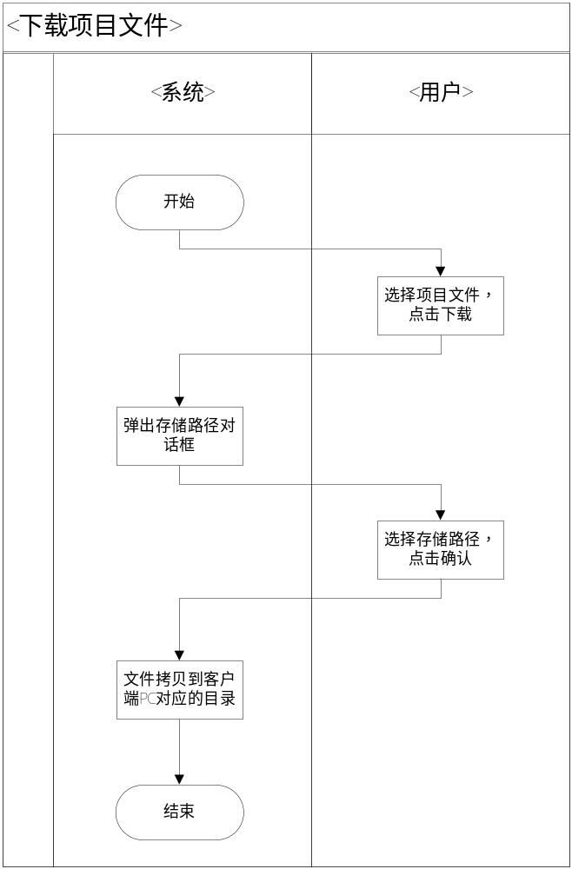
（5）项目进度设置与控制
学生用户点击“创建新的项目内容”，输入项目内容信息，点击“添加”，系统将更新数据库，学生用户可以设定项目内容的进度百分比，系统将更新数据库，并显示对应的甘特图。
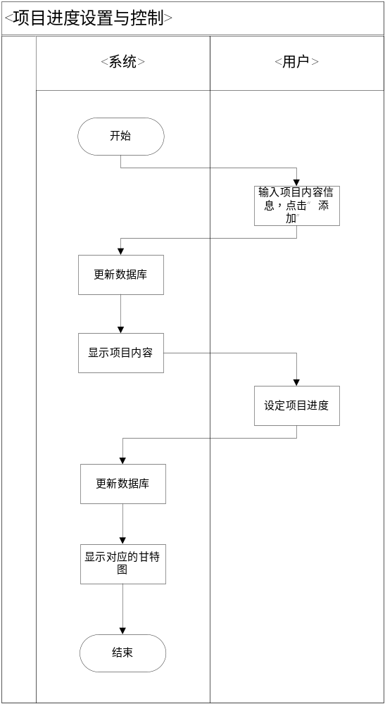
（6）人员评价
学生用户可以对自己小组的项目进行评价。
6.1发表帖子
学生用户点击“发表评论”链接，输入评价内容，点击“提交”按钮。系统将验证评价内容是否为空，如果不为空，则更新数据库，显示发表的帖子。如果为空则提示用户“输入内容不能为空。”
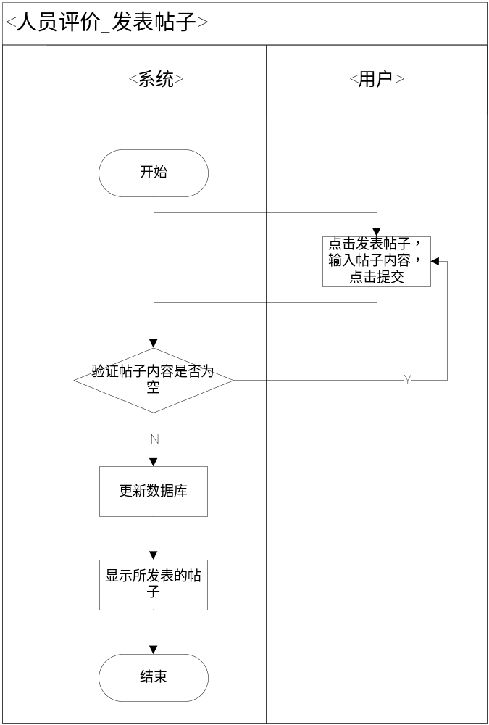
（2）回复帖子
学生用户可以在某帖子的旁边点击“回复”，输入帖子内容，点击“提交”，系统将先判断帖子是否为空，如果不为空，则显示回复的帖子。如果为空则提示用户“输入内容不能为空”。
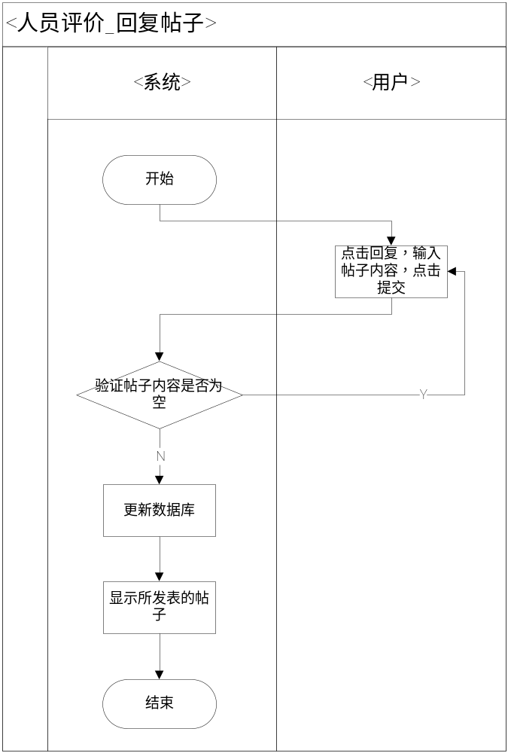
6.3删除自己的帖子
学生用户点击自己发表的帖子旁边的交叉，系统获得该帖子的id，并提示用户是否确认删除，用户点击确认，系统更新数据库，并显示删除完帖子后的页面。
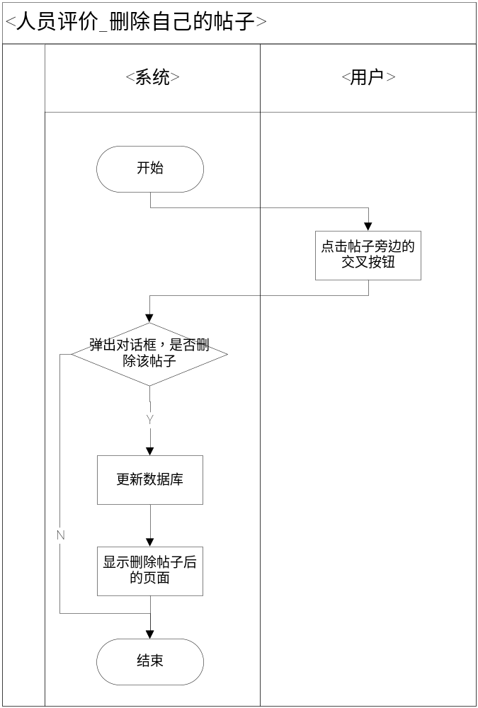

2.3.2.5小组讨论交流管理
（1）发表帖子
学生用户可以在小组的讨论区，点击“发表评论”链接，输入评价内容，点击“提交”按钮。系统将验证评价内容是否为空，如果不为空，则更新数据库，显示发表的帖子。如果为空则提示用户“输入内容不能为空。”
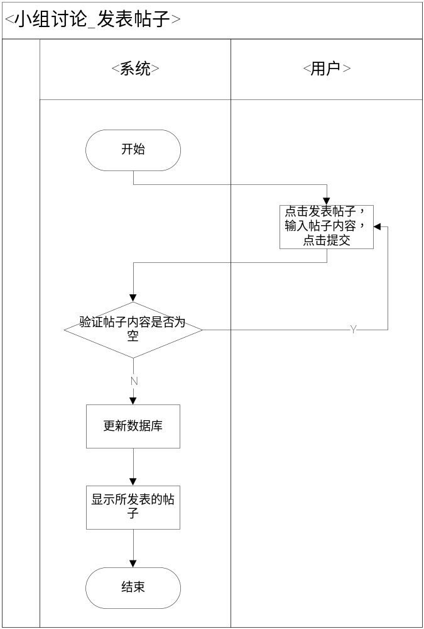
（2）回复帖子
学生用户可以在某帖子的旁边点击“回复”，输入帖子内容，点击“提交”，系统将先判断帖子是否为空，如果不为空，则显示回复的帖子。如果为空则提示用户“输入内容不能为空”。
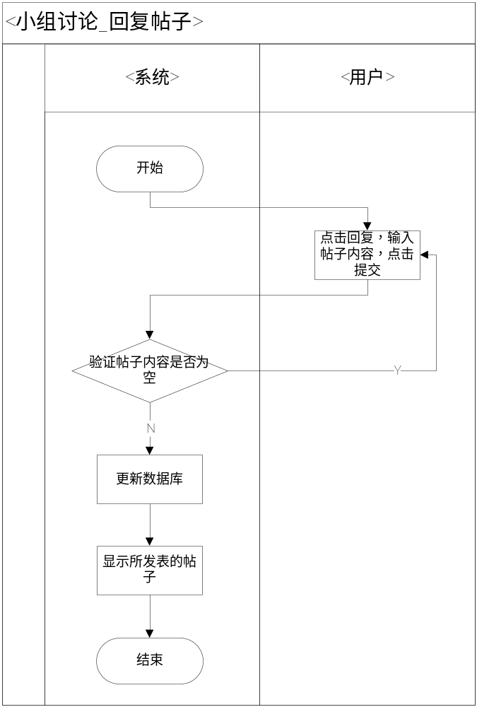
（3）删除自己的帖子
学生用户点击自己发表的帖子旁边的交叉，系统获得该帖子的id，并提示用户是否确认删除，用户点击确认，系统更新数据库，并显示删除完帖子后的页面。
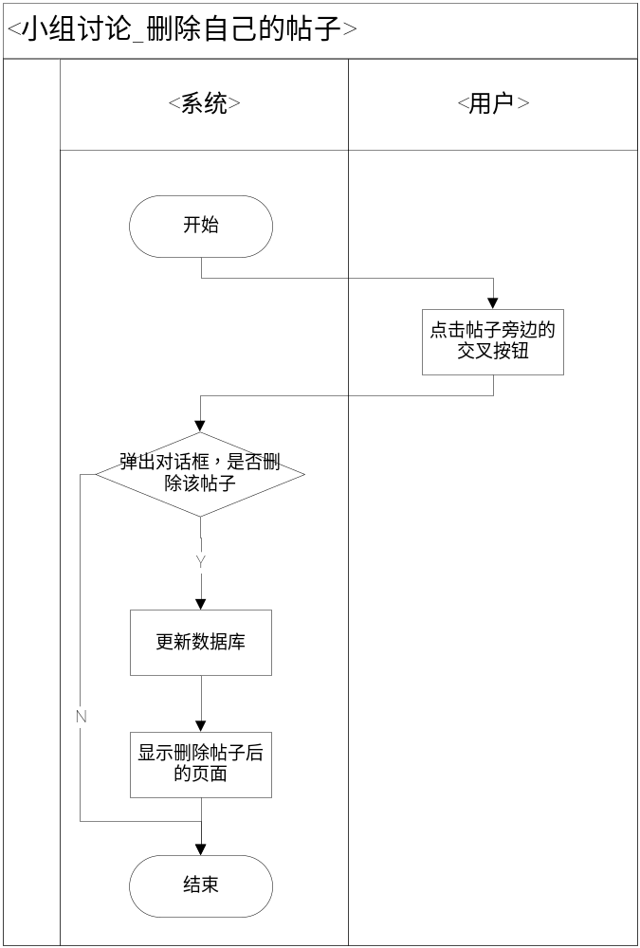

2.3.2.6在线演示
（1）创建演示项目
学生可以点击“创建新的演示项目”->输入演示名称、演示内容->点击“浏览”按钮->选择上传的视频文件->点击“上传”按钮->点击“完成”，系统将验证演示名称、演示内容、视频文件是否为空，如果不为空，在服务器端创建对应目录，将上传的文件拷贝到对应文件目录，并更新数据库。否则提示用户输入完整的项目内容。
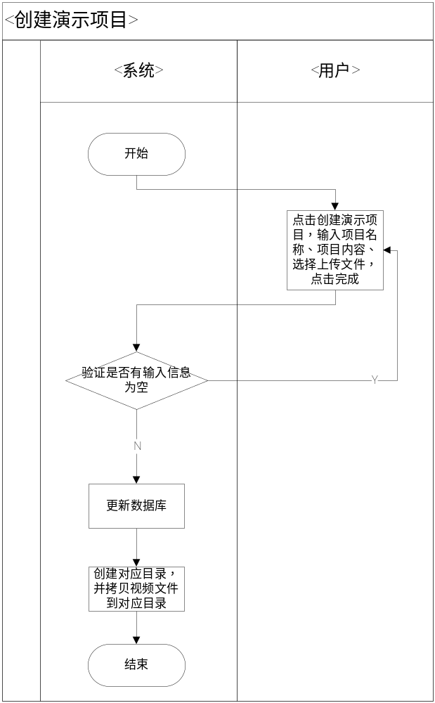
（2）编辑演示项目
学生用户点击演示项目旁边的“编辑”->输入演示名称、演示内容->点击“浏览”按钮->选择上传的视频文件->点击“上传”按钮->点击“完成”，系统将验证演示名称、演示内容、视频文件是否为空，如果不为空，系统将上传的文件拷贝到对应文件目录，并更新数据库，并删除原来的视频文件。否则提示用户输入完整的项目内容。如果用户点击“取消”则回到演示平台首页。
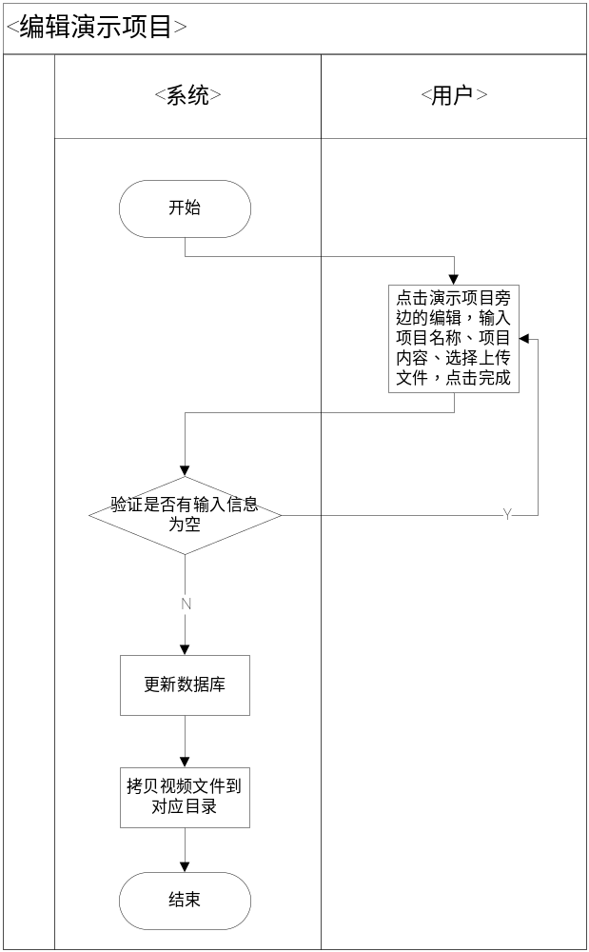
（3）删除演示项目
学生用户点击自己发布的演示项目旁边的“删除”项目，系统将得到演示项目的id，->在弹出的对话框中点击“确认”。系统将删除数据库中对应的记录，并删除对应的文件目录，并更新该学生用户所有演示项目目录的名称。
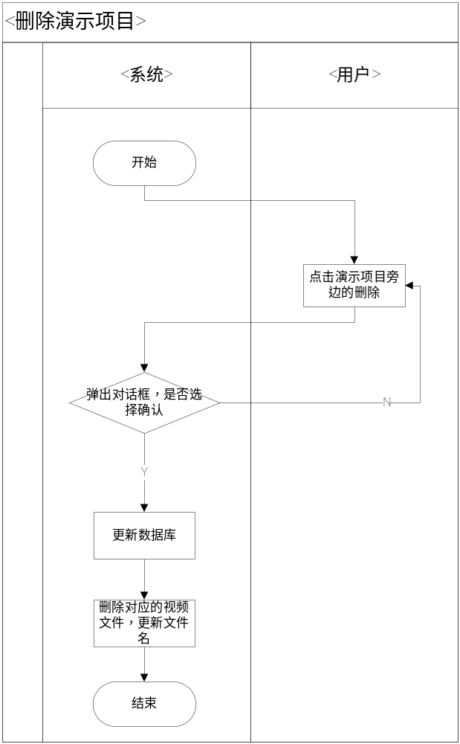
（4）发表帖子
学生用户在某个演示项目的主页，点击“发表帖子”链接->填写帖子主题->填写帖子内容->点击“提交”按钮，系统将验证帖子信息是否为空，如果不为空则更新数据库，显示所发表的帖子，如果为空则提示用户输入完整的帖子内容。
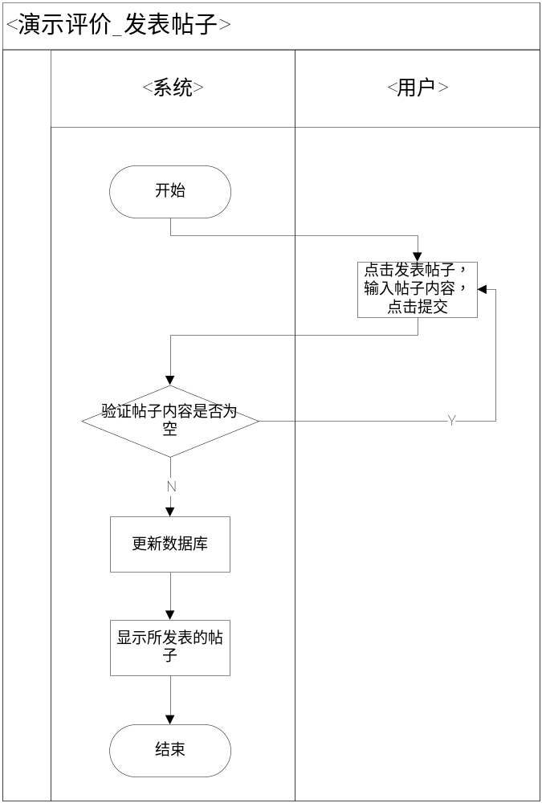
（5）回复帖子
学生用户在某个演示项目的主页，点击帖子旁边的回复，输入帖子内容，点击“提交”，系统将先判断帖子是否为空，如果不为空，则显示回复的帖子。如果为空则提示用户“输入内容不能为空”。
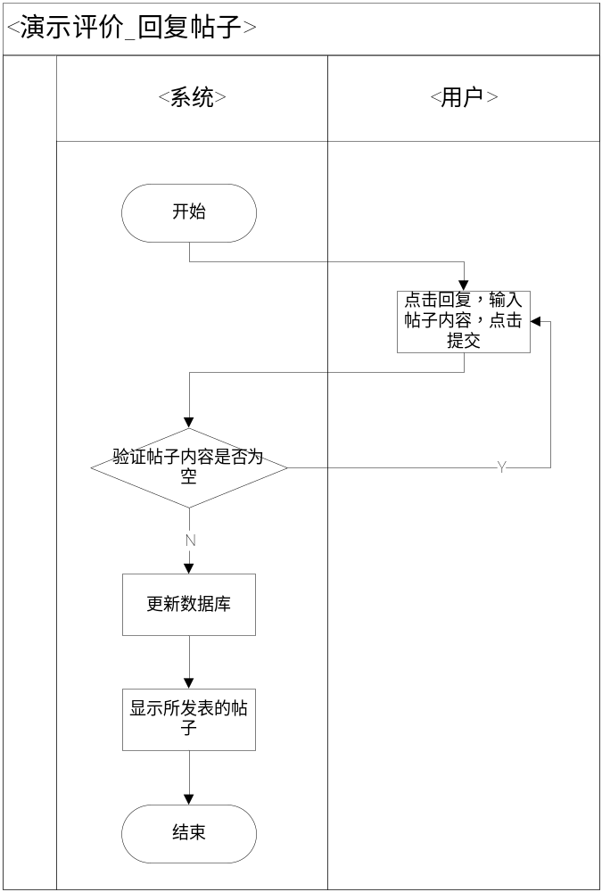
（6）删除自己的帖子
学生用户点击自己发表的帖子旁边的交叉，系统获得该帖子的id，并提示用户是否确认删除，用户点击确认，系统更新数据库，并显示删除完帖子后的页面。
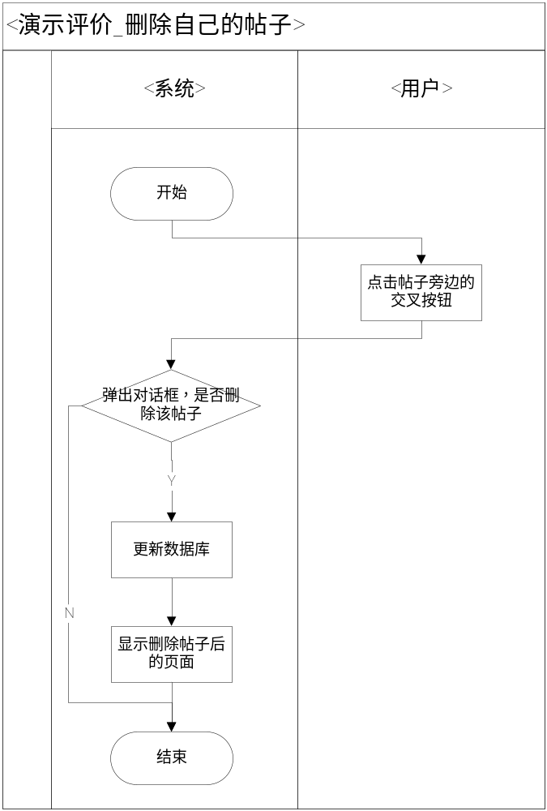

2.3.2.7资源下载
学生用户可以在公共主页或小组主页，选择资源文件，点击“下载”，选择存储路径，点击“确认”，系统将获取资源文件id，并将文件拷贝到学生用户的PC上。
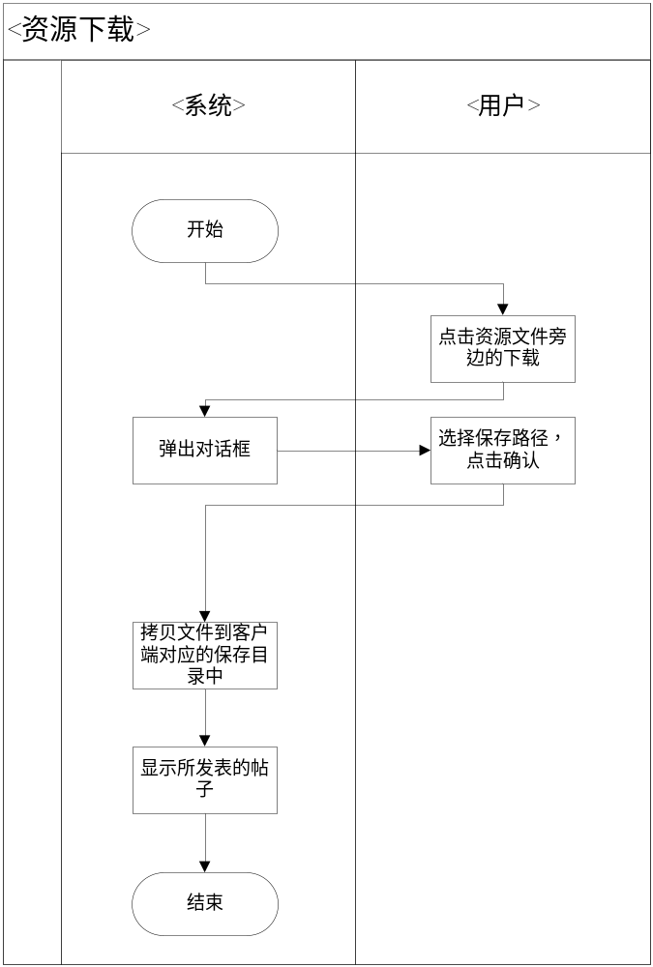

2.3.2.8公共讨论
（1）发表帖子
学生用户可以在公共的讨论区，点击“发表评论”链接，输入评价内容，点击“提交”按钮。系统将验证评价内容是否为空，如果不为空，则更新数据库，显示发表的帖子。如果为空则提示用户“输入内容不能为空。”
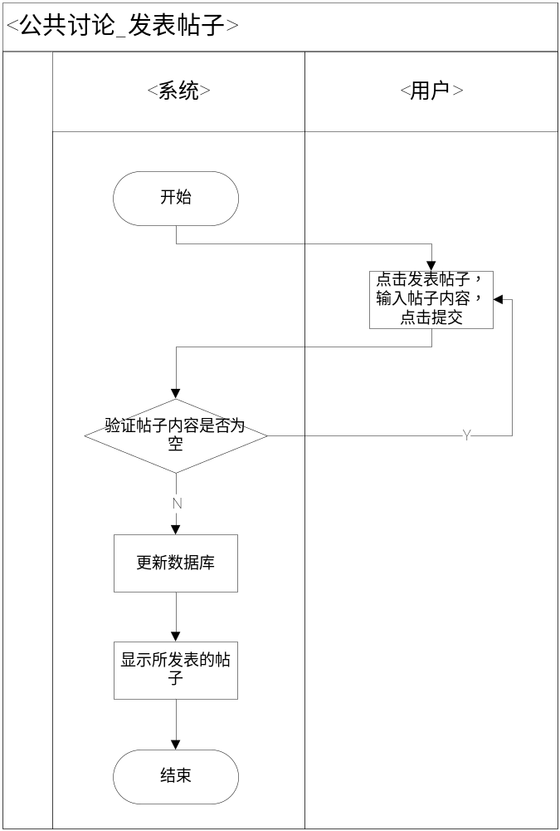
（2）回复帖子
学生用户可以在某帖子的旁边点击“回复”，输入帖子内容，点击“提交”，系统将先判断帖子是否为空，如果不为空，则显示回复的帖子。如果为空则提示用户“输入内容不能为空”。
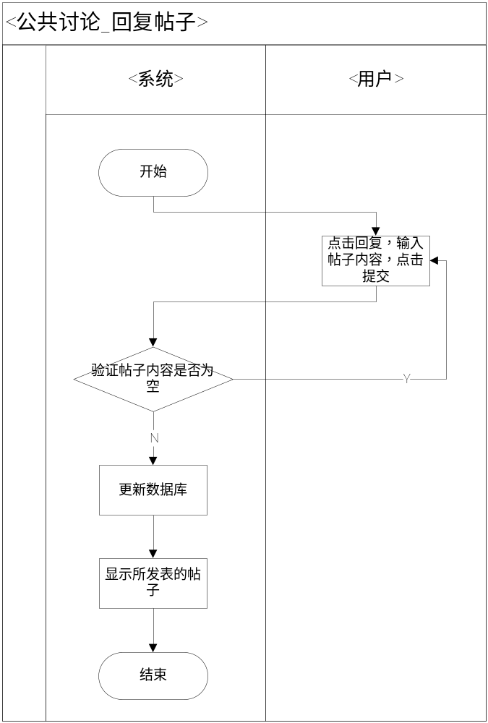
（3）删除自己的帖子
学生用户点击自己发表的帖子旁边的交叉，系统获得该帖子的id，并提示用户是否确认删除，用户点击确认，系统更新数据库，并显示删除完帖子后的页面。
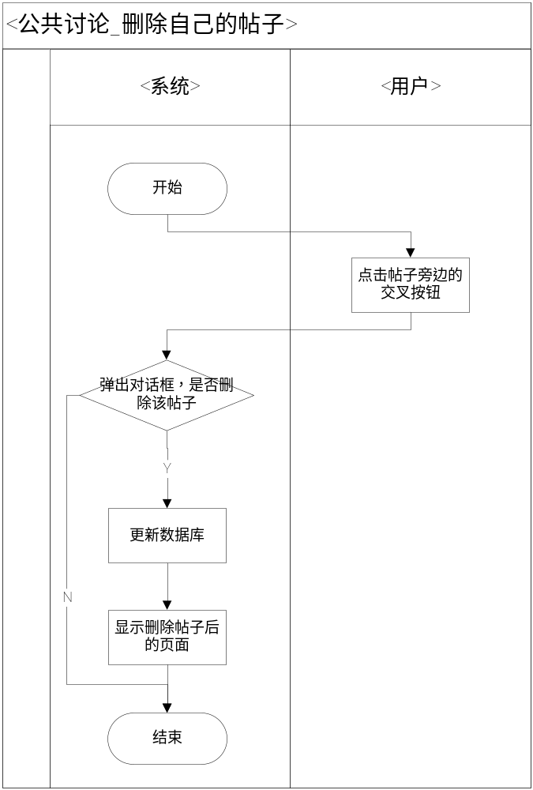

2.3.3教师模块

2.3.3.1作业管理
（1）发布作业
教师用户点击“发布新作业”链接->输入作业名称、内容->选择截止日期->输入验证码->点击提交，系统将验证作业名称、内容是否为空，是否已经选择了截止日期，验证码是否输入正确，如果符合条件则更新数据库。如果不符合提示用户错误信息。
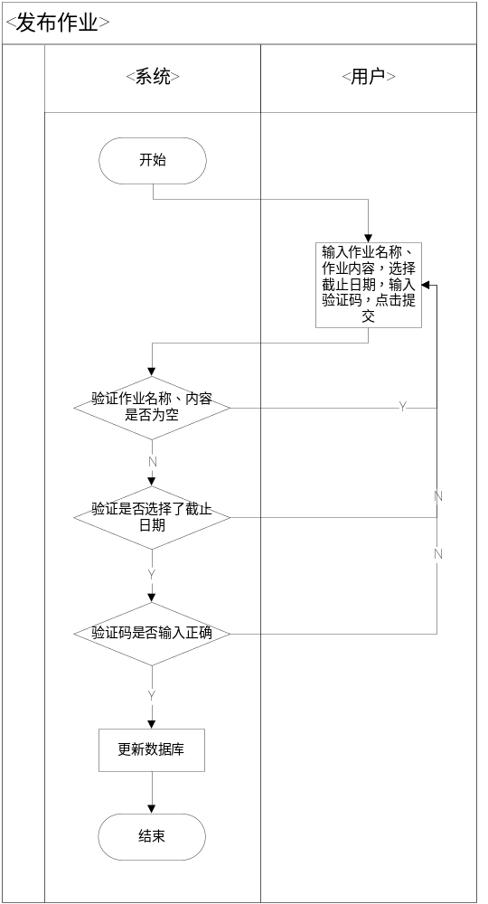
（2）编辑作业
教师用户点击作业名称旁边的“编辑”链接->输入作业名称、内容->选择截止日期->输入验证码->点击提交，系统将验证作业名称、内容是否为空，是否已经选择了截止日期，验证码是否输入正确，如果符合条件则更新数据库。如果不符合提示用户错误信息。
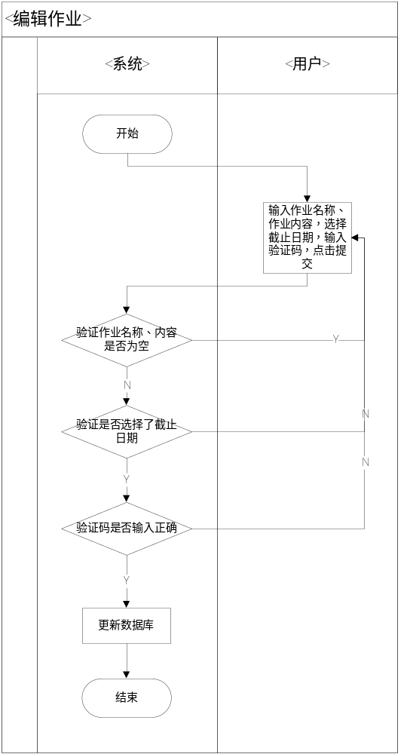
（3）删除作业
教师用户点击作业名称旁边的交叉按钮，系统获得作业id，用户在弹出的对话框中点击“确认”，系统更新数据库，并显示删除作业后的页面。
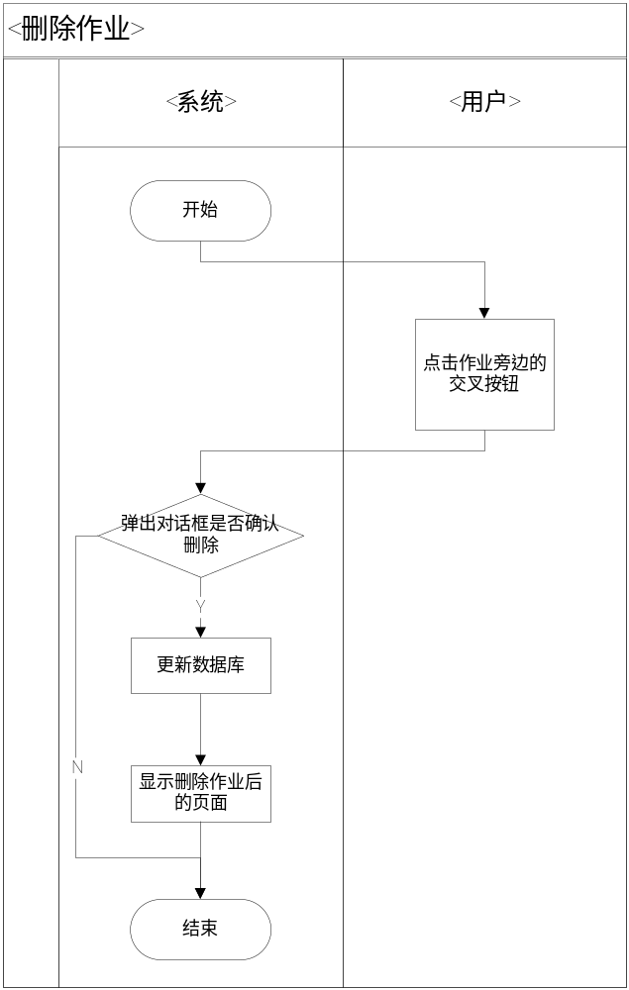
（4）对学生提交的作业评分
教师用户点击“评分”按钮->在小组列表中选择小组->选择学生->选择作业->输入分数->点击“提交”按钮，系统会检查提交的分数字符串是否合法，如果合法更新数据库，显示评分后的作业信息。否则提示用户重新输入正确的分数。
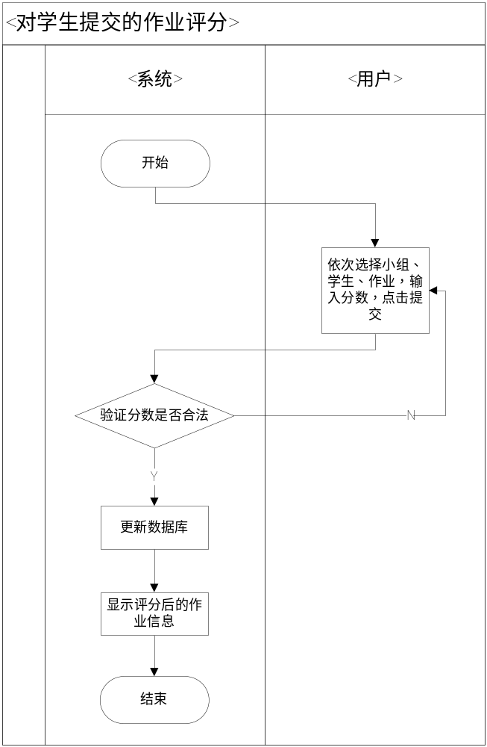
（5）修改对学生作业的评分
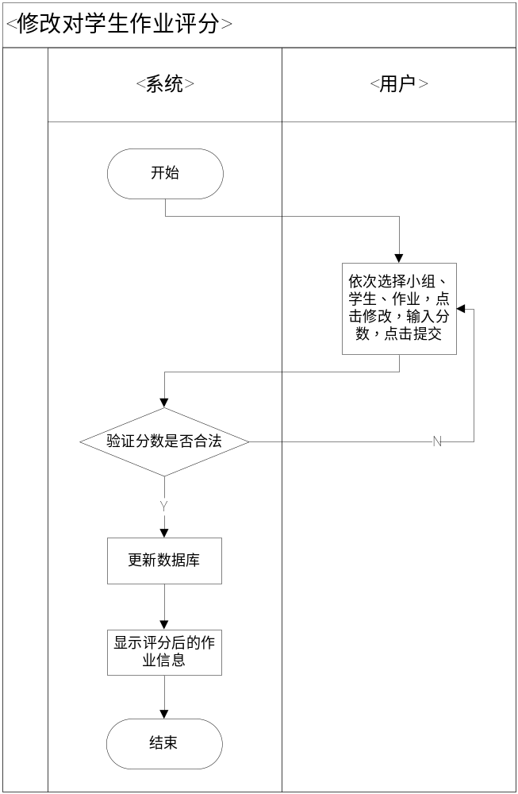

2.3.3.2公告管理
（1）发布新公告
教师用户点击“发布新公告”链接->输入公告名称、内容->输入验证码->点击提交，系统将验证公告名称、内容是否为空，是否已经选择了截止日期，验证码是否输入正确，如果符合条件则更新数据库。如果不符合提示用户错误信息。
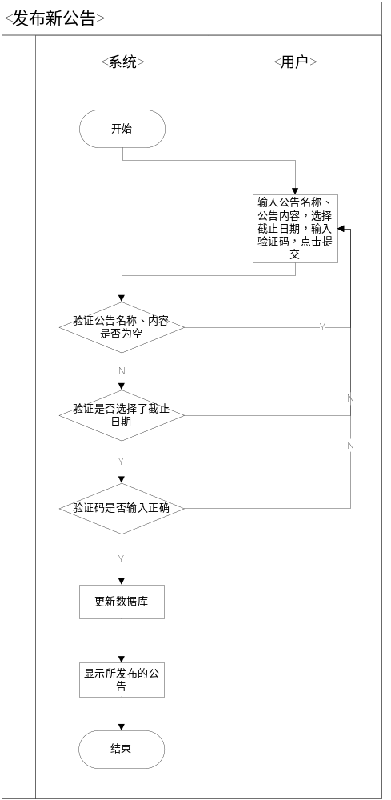
（2）编辑已发布的公告
教师用户点击公告名称旁边的“编辑”链接->输入公告名称、内容->输入验证码->点击提交，系统将验证公告名称、内容是否为空，是否已经选择了截止日期，验证码是否输入正确，如果符合条件则更新数据库。如果不符合提示用户错误信息。
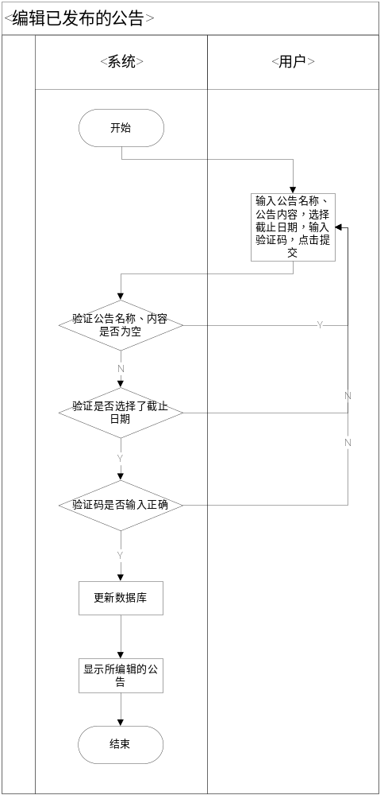
（3）删除已发布的公告
教师用户点击公告名称旁边的交叉按钮，系统获得公告id，用户在弹出的对话框中点击“确认”，系统更新数据库，并显示删除公告后的页面。
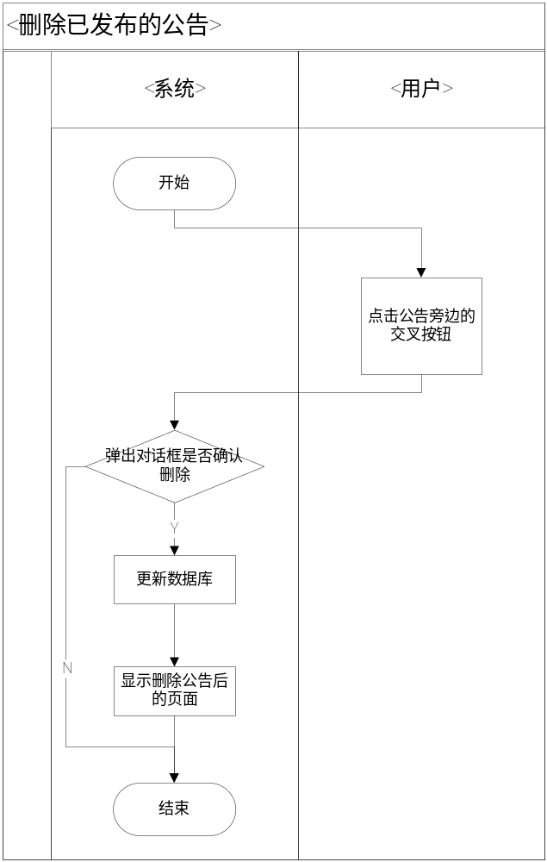

2.3.3.3资源管理
（1）上传资源
教师用户点击“浏览”按钮->选择上传的资源文件->选择“上传到公共主页”还是“上传到所在小组的主页”->点击“上传”按钮，系统将更新数据库，并将资源文件拷贝到对应目录中。
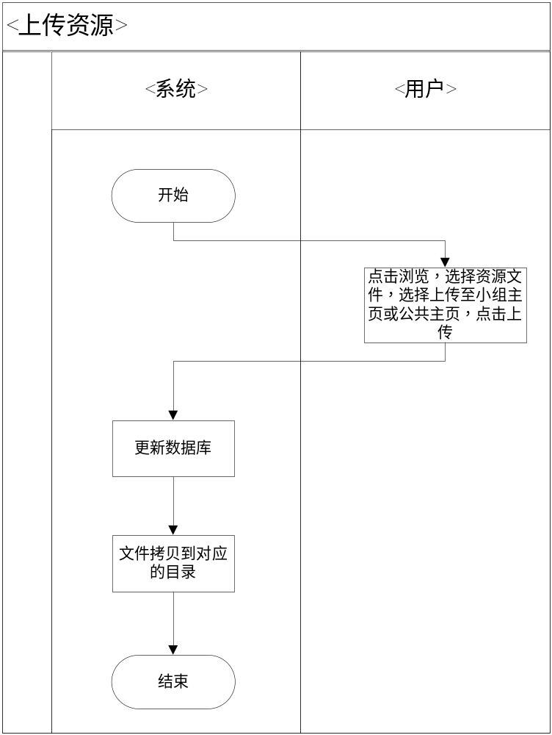
（2）删除资源
教师用户点击资源文件名称旁边的“删除”链接->在弹出的对话框中选择“确认”，系统更新数据库，并将对应的文件删除，更新其他资源文件的名称。
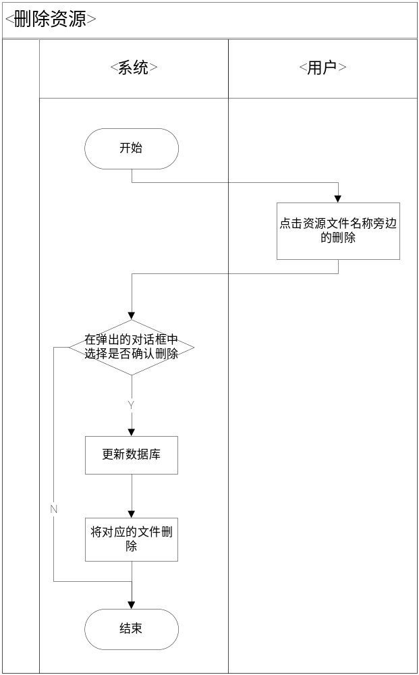

2.3.3.4监督项目
（1）发表评价
教师用户可以在所指导的小组的项目管理的主页点击“发表评论”链接->输入“评价内容”->点击“提交”按钮，系统将更新数据库，并显示发表的评价内容。
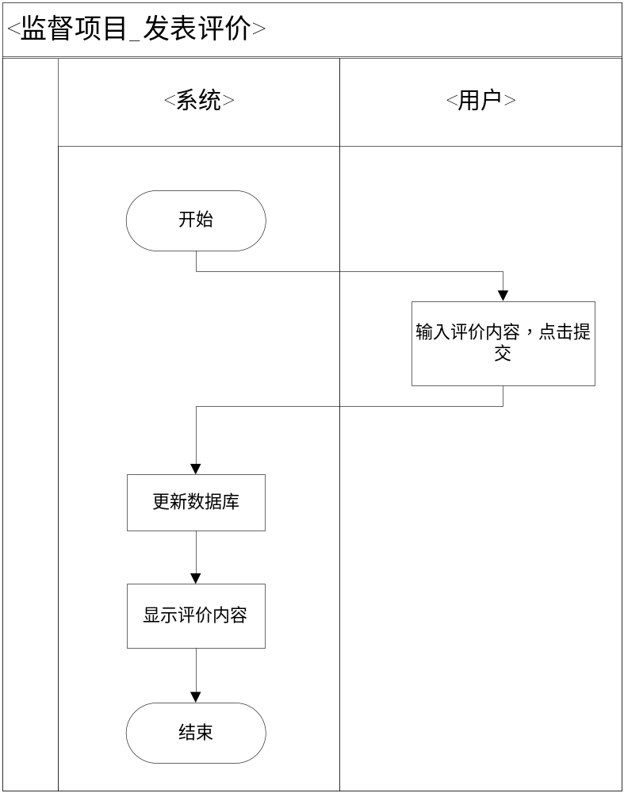
（2）删除评价
教师用户点击评价内容旁边的“删除”链接->在弹出的对话框中点击“确认”，系统将更新数据库，并显示删除评价后的页面。
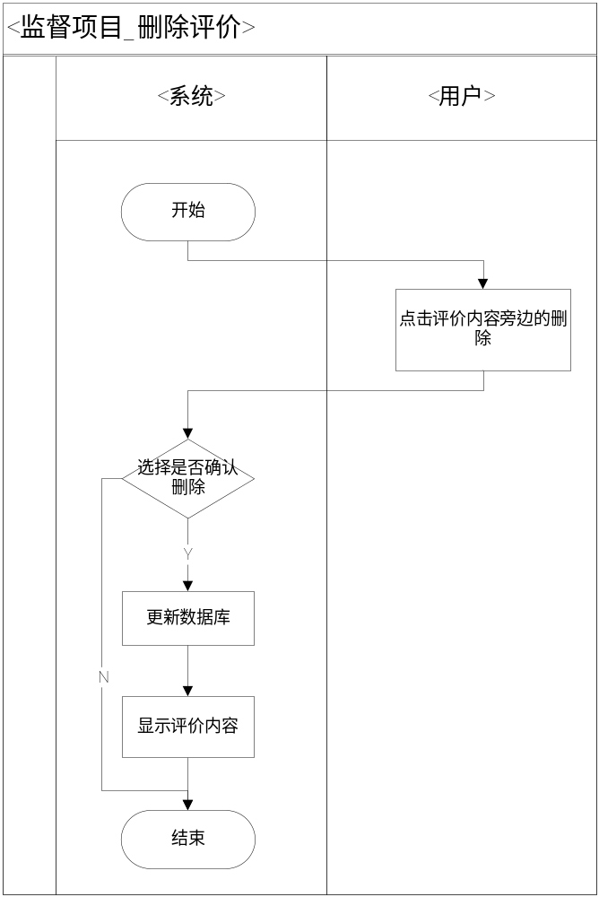

2.3.3.5公共讨论
（1）发表帖子
教师用户可以在公共的讨论区，点击“发表评论”链接，输入评价内容，点击“提交”按钮。系统将验证评价内容是否为空，如果不为空，则更新数据库，显示发表的帖子。如果为空则提示用户“输入内容不能为空。”
（2）回复帖子
教师用户可以在某帖子的旁边点击“回复”，输入帖子内容，点击“提交”，系统将先判断帖子是否为空，如果不为空，则显示回复的帖子。如果为空则提示用户“输入内容不能为空”。
（3）删除自己的帖子
教师用户点击自己发表的帖子旁边的交叉，系统获得该帖子的id，并提示用户是否确认删除，用户点击确认，系统更新数据库，并显示删除完帖子后的页面。

2.3.4管理员模块

2.3.4.1分组
管理员用户点击“分组”按钮->输入小组名称->输入学生学号->输入学生手机号->点击添加->输入指导教师工号->点击提交，系统将验证输入的小组名称是否不为空并检验学生学号是否存在，如果为空，提示用户输入小组名称。如果学号不存在将提示用户输入正确的学号，另外如果输入的学号重复，则提示用户学号不能重复，之后将验证学生手机号是否不为空，如果为空提示用户输入手机号，验证指导教师工号是否存在，如果不存在提示用户工号不存在。符合条件后，系统显示绿色的勾，用户点击提交，系统更新数据库，并跳转到分组首页，显示分组信息。
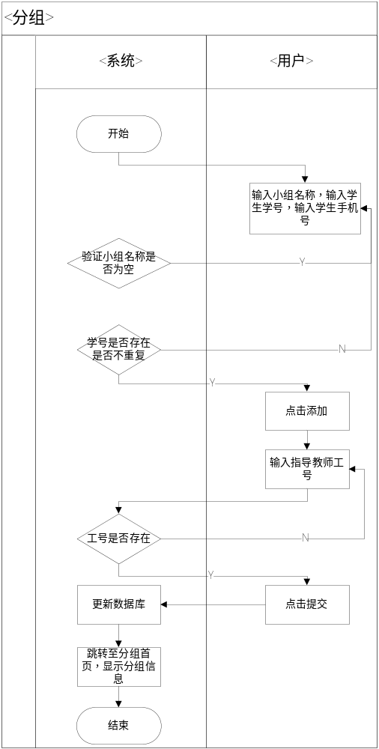

2.3.4.2功能裁剪
管理员用户选择“功能名称”->点击按键，执行“开启”或“关闭”->点击“确认”，系统更新数据库，开启或关闭某功能，并刷新该功能的状态。
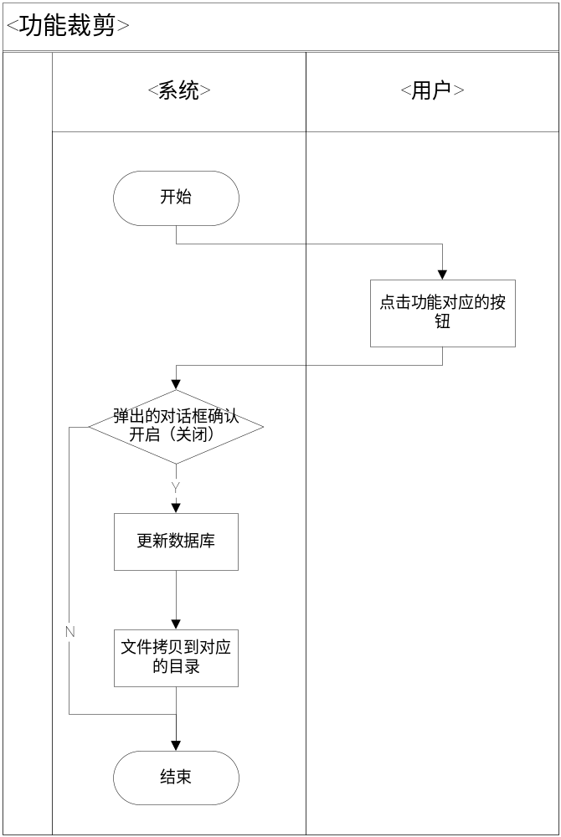

2.3.4.3人员管理
（1）查看人员信息
管理员用户点击“查看用户信息”链接->点击类别名称，系统根据选择的用户类别，查询数据库里的信息并显示人员信息。
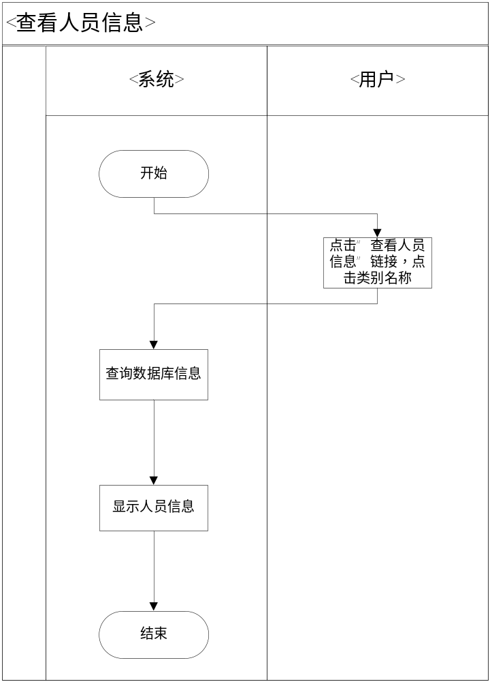
（2）删除用户
管理员用户选择用户信息记录，点击鼠标右键，再弹出的下拉菜单下选择删除，在弹出的对话框中选择确认，系统更新数据库。
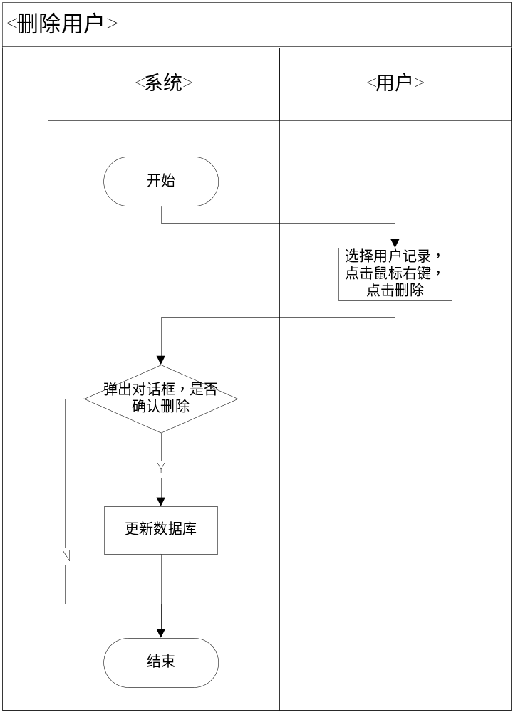
（3）编辑用户信息
管理员用户选择用户信息记录，点击鼠标右键，再弹出的下拉菜单下选择“编辑”->输入新的用户信息->点击到该记录的其它地方，系统将验证输入的信息是否合法，如果合法，改变该记录的字体颜色为橙色，用户点击“保存”，系统更新数据库，将该记录字体的颜色为绿色。
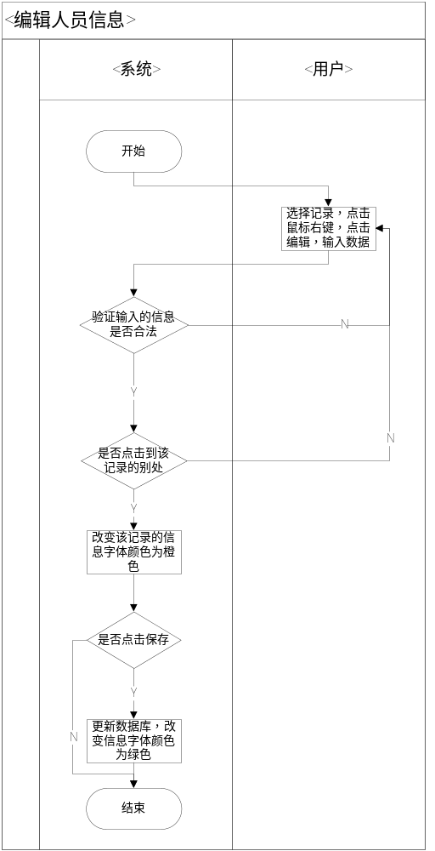

2.3.4.4课程管理
管理员用户点击“课程管理”链接->点击“更改”->输入“成绩评定制度”和“出勤制度”信息->点击“提交”按钮，系统验证输入内容是否有为空的，如果不为空，更新数据库，显示编辑后的课程信息。如果为空，提示用户输入内容不能为空。
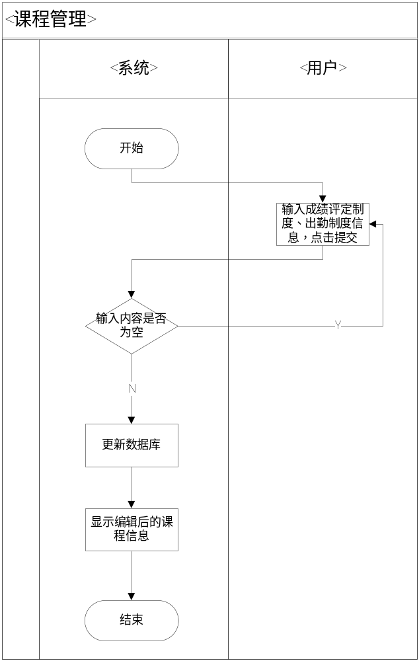

2.3.4.5讨论交流管理
（1）编辑帖子性质
管理员用户选择帖子旁边的性质列表框中的性质，系统更新数据库，帖子性质改变，对应的帖子分类中出现该帖子。
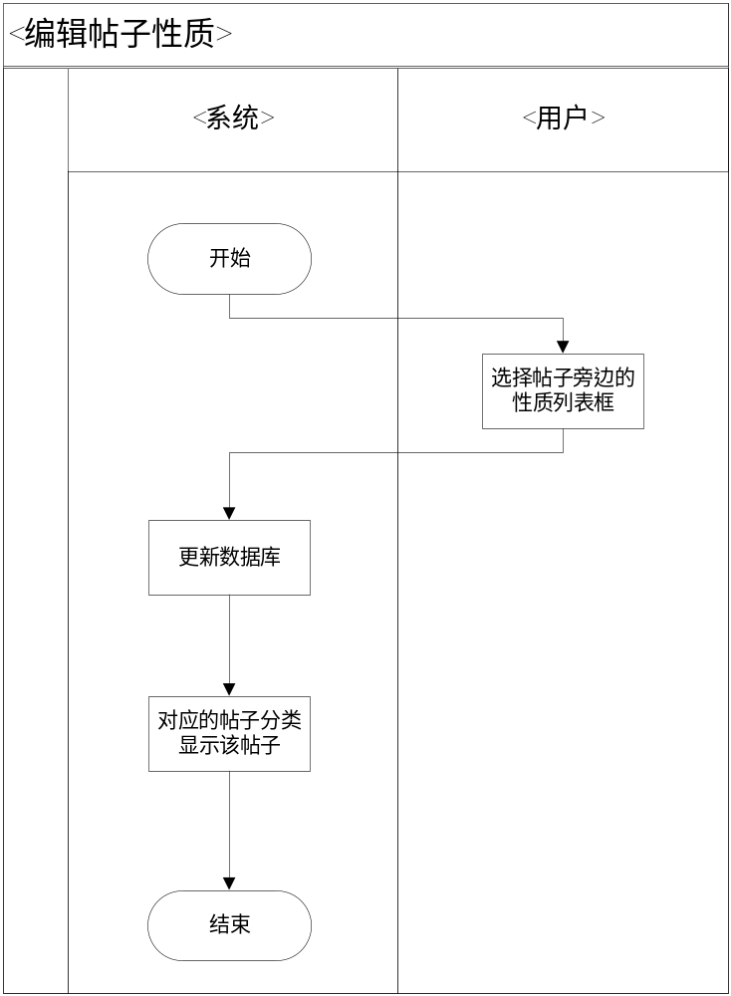
（2）删除帖子
管理员用户点击帖子旁边的“删除”链接->在弹出的对话框中点击“确定”，系统更新数据库，显示删除帖子后的页面。
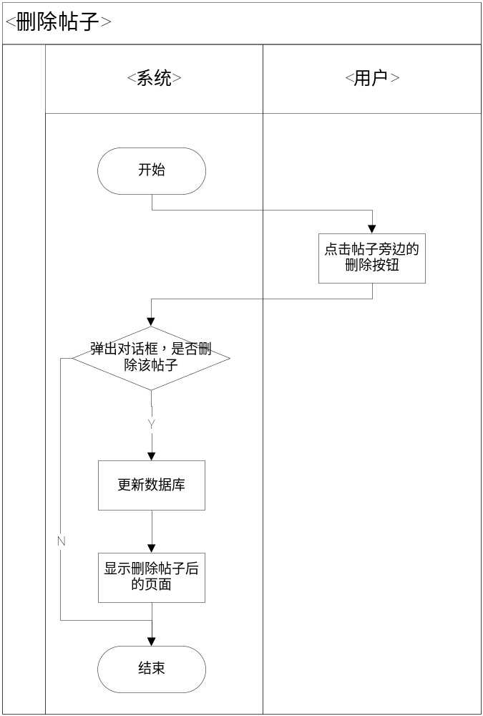

2.4结构
用一览表及框图的形式说明本系统的系统元素（各层模块、子程序、公用程序等）的划分，扼要说明每个系统元素的标识符和功能，分层次地给出各元素之间的控制与被控制关系.
本网站的系统结构分为三个层次：模型层、业务层、用户层。
下面分别介绍各个层次的作用、它们之间的关系和层次中各模块的作用。

2.4.1结构图
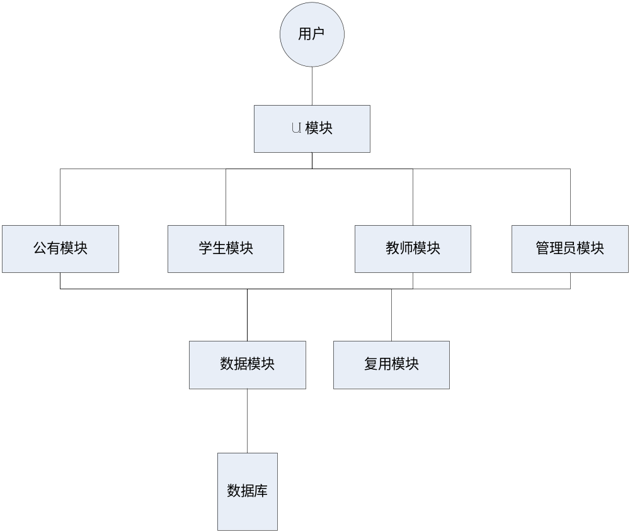

2.4.2模型层
为上层业务层提供接口，包括对数据库的操作、各种复用的功能方法。

2.4.2.1数据模块
为业务层提供数据库操作的接口，包括查询、插入、更新、删除等方法。

2.4.2.2复用模块
为业务层提供各种复用的功能方法，包括验证码的生成、组件布局的改变、文件的操作等方法。

2.4.3业务层
调用模型层的接口，根据用户层传来的操作信息，按照一定的业务规则处理数据，完成业务功能。

2.4.3.1公有模块
实现用户的登陆退出、修改密码业务功能。

2.4.3.2学生模块
实现学生用户所需的业务功能，包括：提交作业、小组信息管理、小组主页管理、项目管理、小组讨论交流管理、在线演示、资源下载、公共讨论。

2.4.3.3教师模块
实现教师用户所需的业务功能，包括：作业管理、公告管理、资源管理、监督项目、公共讨论。

2.4.3.4管理员模块
实现管理员用户所需的业务功能，包括：分组、功能裁剪、人员管理、课程管理、讨论交流管理。

2.4.4用户层
调用业务层的接口，完成用户所要执行的操作。

2.4.4.1UI模块
实现与用户的交互，调用业务层的接口，完成用户所执行的操作。

2.5功能器求与程序的关系
详见《详细设计说明书》。

2.6人工处理过程
在网站运行之前，首先由数据库管理员将学生用户和教师用户的数据导入到数据库中。
网站运行时，用户与网站通过浏览器进行交互，从而使用网站的功能。

2.7尚未问决的问题
1.如何将用户信息导入数据库。
2.界面的设计。
3.页面的跳转状态图。

3接口设计

3.1用户接口
本系统是基于B/S架构的系统，用户通过浏览器来访问和操作本系统。
详见《需求规格说明》。

3.2外部接口

3.2.1用户接口

3.2.1.1学生用户接口
- CSCI必须分配给接口的优先级别；
高。
b.要实现的接口的类型的需求(如：实时数据传送、数据的存储和检索等)；
数据的存储。
c.CSCI必须提供、存储、发送、访间、接收的单个数据元素的特性，如：
1)名称/标识符；
获得用户的初始学号和密码/GetUserInfo
- 项目唯一标识符；
SoftWareEngineeringPractiseWeb
- 非技术(自然语言)名称；
《软件工程实践课程》网站
- 标准数据元素名称；
学号、姓名、密码。
- 技术名称(如代码或数据库中的变量或字段名称)；
stuID、name、pwd。
2)数据类型；
均是Varchar。
3)大小和格式；
所有变量长度在24位以内。
4)计量单位；
个
5)范围或可能值的枚举；
stuID：0-9数字的集合。
name：中文字符的组合。
pwd：0-9数字的组合。
6)准确度(正确程度)和精度(有效数字位数)；
24位。
7)优先级别、时序、频率、容量、序列和其他的约束条件，如：数据元素是否可被更新和业务规则是否适用；
数据元素在确定后不可更改。
8)保密性和私密性的约束；
不可外泄。
9)来源(设置/发送实体)和接收者(使用/接收实体)；
来源：供方的“学生信息表格.exel”。
接受者：Dream Killer项目组。
d.CSCI必须提供、存储、发送、访问、接收的数据元素集合体(记录、消息、文件、显示和报表等)的特性，如：
1)名称/标识符；
学生初始信息/stuInitInfo
- 项目唯一标识符；
SoftWareEngineeringPractiseWeb
- 非技术(自然语言)名称；
《软件工程实践课程》网站
- 技术名称(如代码或数据库的记录或数据结构)；
数据项名称 | 类型 | 长度 | 属性 | 说明
stuID | varchar | 8 | 无 | 学生的学号
name | varchar | 24 | 无 | 学生的姓名
pwd | varchar | 24 | 无 | 学生的密码

3.2.1.2教师用户接口

a.CSCI必须分配给接口的优先级别；
高。
b.要实现的接口的类型的需求(如：实时数据传送、数据的存储和检索等)；
数据的存储。
c.CSCI必须提供、存储、发送、访间、接收的单个数据元素的特性，如：
1)名称/标识符；
获得用户的初始学号和密码/GetUserInfo
- 项目唯一标识符；
SoftWareEngineeringPractiseWeb
- 非技术(自然语言)名称；
《软件工程实践课程》网站
- 标准数据元素名称；
学号、姓名、密码。
- 技术名称(如代码或数据库中的变量或字段名称)；
teaID、name、pwd。
2)数据类型；
均是Varchar。
3)大小和格式；
所有变量长度在24位以内。
4)计量单位；
个
5)范围或可能值的枚举；
teaID：0-9数字的集合。
name：中文字符的组合。
pwd：0-9数字的组合。
6)准确度(正确程度)和精度(有效数字位数)；
24位。
7)优先级别、时序、频率、容量、序列和其他的约束条件，如：数据元素是否可被更新和业务规则是否适用；
数据元素在确定后不可更改。
8)保密性和私密性的约束；
不可外泄。
9)来源(设置/发送实体)和接收者(使用/接收实体)；
来源：供方的“教师信息表格.exel”。
接受者：Dream Killer项目组。
d.CSCI必须提供、存储、发送、访问、接收的数据元素集合体(记录、消息、文件、显示和报表等)的特性，如：
1)名称/标识符；
学生初始信息/teacherInitInfo
- 项目唯一标识符；
SoftWareEngineeringPractiseWeb
- 非技术(自然语言)名称；
《软件工程实践课程》网站
- 技术名称(如代码或数据库的记录或数据结构)；
数据项名称 | 类型 | 长度 | 属性 | 说明
teaID | varchar | 8 | 无 | 教师的工号
name | varchar | 24 | 无 | 教师的姓名
pwd | varchar | 24 | 无 | 教师的密码

3.3内部接口
本系统采用四层架构：表现层、业务处理层、数据处理层、数据源。表现层主要负责将用户想得到的信息显示给用户；数据源主要是存储有效数据信息的数据库，提供给数据处理层来访问；数据处理层是实现与数据库链接的接口，并提供业务处理层与数据库访问之间的接口；业务处理层主要是负责各个模块业务之间的运行，进行模块信息之间的处理。

4运行设计

4.1运行模块组合
运行组合模块说明表
外界运行控制 | 运行模块组合 | 内部模块和支持软件
学生登录 | 登录模块，数据库模块 | 审核密码，数据库管理
老师登录 | 数据库模块，登录管理 | 审核密码，数据库管理
管理员登录 | 登录模块，数据库模块 | 审核密码，数据库管理
学生查看信息 | 学生信息管理 | 编辑或修改信息，数据库管理
学生修改密码 | 学生模块，数据库模块 | 编辑新密码，数据库管理
学生提交作业 | 提交作业 | 作业文件的上传，数据库管理
组长编辑小组信息 | 小组信息管理 | 数据库管理
小组主页 | 小组主页管理 | 小组主页风格
管理小组项目情况 | 项目管理模块 | 数据库
小组人员内部发讨论帖 | 小组讨论交流管理 | 数据库，管理员
小组人员演示作品 | 在线演示 | 提交作业，数据库管理
下载资料 | 资源下载 | 资源下载，教师模块，公共模块
人员在公共讨论区发帖 | 学生模块，教师模块 | 数据库，管理员
教师发布作业 | 作业管理，学生模块 | 数据库
教师发布或者修改公告 | 公告管理 | 数据库管理
教师上传或是删除上传的资源 | 资源管理 | 数据库管理
对学生的项目进度评价 | 监督项目，项目管理 | 数据管理
管理员对学生分组 | 分组，教师模块，学生模块 | 数据库管理模块
管理员对相关功能的开启或关闭 | 功能裁剪，作业管理，课程管理 | 数据库管理
人员管理 | 人员管理，小组信息管理，人员信息管理 | 数据库
编辑课程的考核，出勤 | 课程管理 | 数据库
管理员对帖子进行编辑等 | 讨论区交流管理 | 数据库

4.2运行控制
外界运行控制 | 方式方法和操作步骤
学生登录 | 打开登录界面，输入用户名和密码
老师登录 | 打开登录界面，输入用户名和密码
管理员登录 | 打开登录界面，输入用户名和密码
学生查看信息 | 打开信息管理页面，查看相关信息
学生修改密码 | 选中修改密码选项，修改密码
学生提交作业 | 打开作业页面，上传相关作业信息
组长编辑小组信息 | 组织打开小组信息页面，编辑小组的信息
小组主页 | 小组主页管理
管理小组项目情况 | 打开小组项目进度，查看项目进展情况，发表评论或建议等。
小组人员内部发讨论帖 | 点击小组内部讨论区，然后发帖讨论
小组人员演示作品 | 打开在线演示页面，提交相关在线演示视频
下载资料 | 在资料下载页面或者作业公布页面下载相关资料。
人员在公共讨论区发帖 | 打开论坛讨论区页面，选择相应的讨论区，发帖，讨论。
教师发布作业 | 打开发布作业页面，对要发布的内容进行编辑。
教师发布或者修改公告 | 点击打开公告发布页面，编辑公告
教师上传或是删除上传的资源 | 在资源下载，或作业公布页面，上传相关的资料。
对学生的项目进度评价 | 打开学生的项目管理页面，查看学生相关项目的进展，并对小组人员评价和评分，对小组进度的进展评价。
管理员对学生分组 | 打开分组页面，给学生进行分组，并且分配指导老师
管理员对相关功能的开启或关闭 | 点击功能裁剪选项，进入功能裁剪页面，管理员可以对整个系统的功能进行裁剪，包括作业成绩的评分、课程成绩的评分、教学阶段的开启关闭
人员管理 | 点击人员管理选项，进入人员管理页面，对人员信息进行编辑和修改等操作。
编辑课程的考核，出勤 | 选择课程管理选项，进入课程管理页面，对课程进行考核和评分，评价。
管理员对帖子进行编辑等 | 选中讨论区交流管理，打开讨论区管理页面，对讨论的信息进行相关的处理，如编辑、修改、删除等。

4.3运行时间
系统的运行时间能够达到用户所需求的速度，能及时对用户的做出响应。

5系统数据结构设计

5.1逻辑结构设计
表Student
属性 | 数据项名 | 数据类型 | 长度 | 来源 | 是否可修改
学生编号 | Sid | int | 自动 | 自动 | 否
姓名 | Sname | varchar | 100 | 键入 | 否
学号 | Sno | Int | 10 | 键入 | 否
手机号 | Sphone | Int | 20 | 键入 | 是
小组编号 | Cid | Int | 10 | 键入 | 是
密码 | Spassword | varchar | 30 | 键入 | 是
职称 | Sjob | varchar | 30 | 键入 | 是

表Teacher
属性 | 数据项名 | 数据类型 | 长度 | 来源 | 是否可修改
教师编号 | Tid | int | 自动 | 自动 | 否
姓名 | Tname | varchar | 100 | 键入 | 否
职工号 | Tno | Int | 10 | 键入 | 否
手机号 | Tphone | Int | 20 | 键入 | 是
小组编号 | Cid | Int | 10 | 键入 | 是
密码 | Tpassword | varchar | 30 | 键入 | 是

表Crew
属性 | 数据项名 | 数据类型 | 长度 | 来源 | 是否可修改
小组编号 | Cid | int | 自动 | 自动 | 否
组名 | Cname | varchar | 100 | 键入 | 是
学生编号 | Sid | Int | 10 | 键入 | 是
教师编号 | Tid | Int | 20 | 键入 | 是
项目编号 | Pid | int | 30 | 键入 | 是

表 Project
属性 | 数据项名 | 数据类型 | 长度 | 来源 | 是否可修改
项目编号 | Pid | int | 自动 | 自动 | 否
项目名 | Pname | varchar | 100 | 键入 | 是
小组编号 | Cid | Int | 10 | 键入 | 是
工具 | Ctool | Text |  | 键入 | 是
开发语言 | Clang | Text |  | 键入 | 是
介绍 | Cintro | Text |  | 键入 | 是
计划完成日期 | Cdates | Date |  | 键入 | 是
起始时间 | Cdatee | Date |  | 键入 | 是

表 Evaluation
属性 | 数据项名 | 数据类型 | 长度 | 来源 | 是否可修改
项目编号 | Pid | int | 10 | 键入 | 是
小组编号 | Cid | Int | 10 | 键入 | 是
评价内容 | Eva | Text |  | 键入 | 是
分数 | Epoint | Int | 10 | 键入 | 是
评价日期 | Edate | Date |  | 键入 | 是
教师编号 | Tid | Int | 20 | 键入 | 是

表 Discussion
属性 | 数据项名 | 数据类型 | 长度 | 来源 | 是否可修改
帖子编号 | Did | int | 自动 | 自动 | 否
学生编号 | Sid | Int | 10 | 键入 | 否
教师编号 | Tid | Int | 20 | 键入 | 否
帖子标题 | Dtitle | Text |  | 键入 | 是
帖子正文 | Dtext | Text |  | 键入 | 是
创建日期 | Ddate | Date |  | 键入 | 是

表 Comment
属性 | 数据项名 | 数据类型 | 长度 | 来源 | 是否可修改
评论编号 | Comid | int | 自动 | 自动 | 否
帖子编号 | Did | int | 10 | 键入 | 否
学生编号 | Sid | Int | 10 | 键入 | 否
教师编号 | Tid | Int | 20 | 键入 | 否
评论正文 | Comtext | Text |  | 键入 | 是
创建日期 | Comdate | Date |  | 键入 | 是

表 Operation
属性 | 数据项名 | 数据类型 | 长度 | 来源 | 是否可修改
作业编号 | Oid | int | 自动 | 自动 | 否
作业名称 | Oname | Text |  | 键入 | 是
作业内容 | Otext | Text |  | 键入 | 是
教师编号 | Tid | Int | 20 | 键入 | 否
截止日期 | Odatee | Date |  | 键入 | 是
创建日期 | Odates | Date |  | 键入 | 是

表 Notice
属性 | 数据项名 | 数据类型 | 长度 | 来源 | 是否可修改
公告编号 | Nid | int | 自动 | 自动 | 否
公告内容 | Ntext | Text |  | 键入 | 是
教师编号 | Tid | Int | 20 | 键入 | 否
创建日期 | Ndate | Date |  | 键入 | 是

5.2数据结构与程序的关系
 | 登录退出 | 基本信息查询 | 作业管理 | 小组信息管理 | 项目管理 | 小组讨论管理 | 资源管理 | 公共讨论区管理 | 公告管理 | 人员管理 | 课程管理 | 后台管理
Student | √ | √ |  | √ | √ | √ | √ | √ |  | √ |  | √
Teacher | √ | √ | √ | √ | √ | √ | √ | √ | √ | √ | √ | √
Crew |  | √ |  | √ | √ | √ | √ | √ |  | √ |  | √
Project |  | √ |  |  | √ | √ |  | √ |  |  |  | √
Evaluation |  |  | √ |  |  | √ |  | √ |  |  | √ | √
Discussion |  |  |  |  |  | √ | √ | √ |  |  |  | √
Comment |  |  |  |  |  | √ |  | √ |  |  |  | √
Operation |  |  | √ |  |  |  |  |  |  |  | √ | √
Notice |  |  |  |  |  |  |  |  | √ |  |  | √

6系统出错处理设计

6.1出错信息

1) 以学生身份查看其他学生信息时，会提示没有权限，然后跳转到主界面；
2) 登录时，密码错误会提示“您输入的用户名与密码不符”；
3) 搜索学生时若找不到符合查询条件的学生，会提示“该学生不存在”；
4) 在添加学生信息时，有一些必填项，在页面给出说明；有些项目具有对应的格式要求，比如：手机号码必须全部为数字，用正则表达式进行约束，在客户端和服务端进行双重检测，客户端检测不通过的当即在页面进行动态提示，服务端检测不通过的在提交后给出修改提示；
5) 修改密码时，要求输入的原密码正确，并且新密码和确认密码一致，否则会提示“请您输入正确的密码”，或者“新密码和确认密码要一致”；
6) 当教师在创建作业的时候，如果有重复的作业名称，则提示‘作业已创建无需重复’；
7) 学生、教师查看时，如果教师从未创建过作业，则提示“暂时无作业”；
8) 学生、教师查看时，如果没有所查看的学生，则提示“没有此学生”；
9) 学生、教师查看时，如果没有输入查看的信息，则提示“请输入查看信息”；
10) 学生、教师查看时，如果状态还没有被更改成确认提交，则提示“未提交，请稍候”；
11) 在修改个人信息时，如果格式不对，则提示“格式不正确，请重新输入”

12) 学生在查询项目时，如果系统没有找到符合条件的项目，则提示“您所查询的项目不存在”；
13) 教师创建作业后，如果填写信息不完整就点击提交按钮，则提示“信息填写不完整，无法提交”；
14) 教师在查询项目时，如果系统没有找到符合条件的项目，则提示“您所查询的项目不存在”；
13) 学生创建小组时，如果填写信息不完整就点击提交按钮，则提示“信息填写不完整，无法提交”；
13) 学生创建项目时，如果填写信息不完整就点击提交按钮，则提示“信息填写不完整，无法提交”；

6.2补救措施
由于数据在数据库中已经有备份，故在系统出错后可以依靠数据库的回复功能，即使系统崩溃，用户数据也不会丢失或者遭到破坏。可是系统恢复可能占用更多的存储空间，措施的权衡应有用户来决定。
由于用户的不合法操作而出错时会提示错误信息，指引用户按照一定的步骤进行操作。同时跳转到指定的错误处理页面或弹出出错信息对话框，防止内部数据的泄露。

